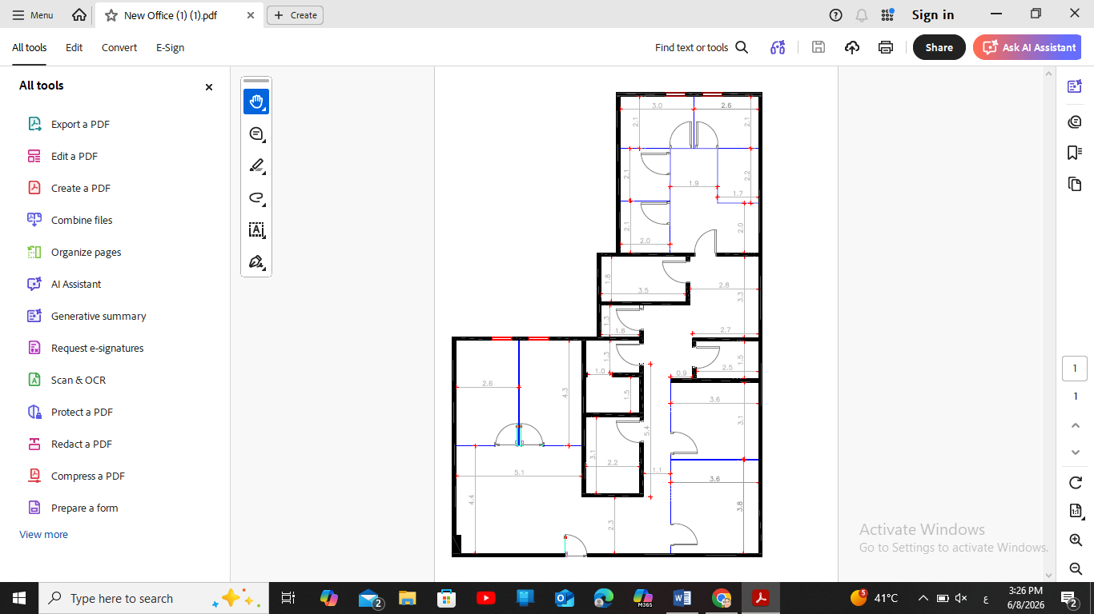
مركز ريادة للنطق والتخاطب وتنمية المهارات

الشعار

من نحن
مركز ريادة للنطق والتخاطب وتنمية المهارات هو مركز متخصص في تقديم خدمات التأهيل والعلاج للأطفال، من خلال برامج علاجية متكاملة تعتمد على أحدث الممارسات العلمية وأفضل المعايير المهنية.
يهدف المركز إلى دعم الأطفال وتمكينهم من تطوير قدراتهم التواصلية والسلوكية والحركية، من خلال فريق مؤهل من الأخصائيين في مجالات تحليل السلوك التطبيقي (ABA)، وعلاج النطق واللغة، والعلاج الوظيفي.
في مركز ريادة، نؤمن بأن لكل طفل قدرات فريدة تستحق الرعاية والتطوير، لذلك نعمل بالشراكة مع الأسرة لتقديم خطط علاجية فردية تلبي احتياجات كل طفل وتسهم في تعزيز استقلاليته واندماجه في المجتمع وتحسين جودة حياته.
نستقبل الأطفال من عمر 3 إلى 12 سنة، ونقدم خدماتنا في بيئة آمنة ومحفزة تساعد الأطفال على التعلم والنمو وتحقيق أقصى إمكاناتهم.

الرؤية
أن يكون مركز ريادة الوجهة الرائدة في تقديم خدمات التأهيل والعلاج للأطفال، من خلال برامج متخصصة عالية الجودة تسهم في تطوير قدراتهم وتحقيق أقصى إمكاناتهم وتعزيز اندماجهم واستقلاليتهم في المجتمع.

الرسالة
تقديم خدمات تأهيلية وعلاجية متخصصة وفق أعلى المعايير المهنية، لتمكين الأطفال من تطوير مهاراتهم وتحقيق أقصى إمكاناتهم في بيئة داعمة ومحفزة بالشراكة مع أسرهم.

القيم
- الجودة
- الاحترافية
- الشفافية
- العمل الجماعي
- التطوير المستمر

خدماتنا

التقييمات والاستشارات
يوفر المركز تقييمات متخصصة وشاملة لتحديد نقاط القوة والاحتياجات لدى الطفل من عر ال 3سنوات الى 12 سنة، وإعداد الخطط العلاجية المناسبة، بالإضافة إلى تقديم الاستشارات والإرشاد للأسر لدعم تقدم الطفل وتحقيق أفضل النتائج العلاجية.

تحليل السلوك التطبيقي (ABA)
يقدم مركز ريادة خدمات تحليل السلوك التطبيقي من خلال برامج فردية مبنية على التقييم الشامل لاحتياجات الطفل، بهدف تطوير مهارات التواصل، التعلم، الاستقلالية، والمهارات الاجتماعية، بالإضافة إلى خفض السلوكيات غير المرغوبة باستخدام أساليب علمية مثبتة.

علاج النطق واللغة
نقدم خدمات تشخيص وعلاج اضطرابات النطق واللغة والتواصل، بما في ذلك التأخر اللغوي، اضطرابات النطق، صعوبات التواصل الاجتماعي، ومشكلات البلع، من خلال خطط علاجية فردية مصممة وفق احتياجات كل طفل.

العلاج الوظيفي
تهدف خدمات العلاج الوظيفي إلى تطوير المهارات الحركية الدقيقة والكبيرة، وتعزيز التكامل الحسي، وتحسين مهارات العناية الذاتية والاستقلالية، بما يساعد الطفل على أداء أنشطته اليومية بكفاءة وثقة.

الفئات المستهدفة
- اضطراب طيف التوحد
- فرط الحركة وتشتت الانتباه
- التأخر اللغوي
- التأخر النمائي
- صعوبات التعلم
- اضطرابات المعالجة الحسية

الأوقات المتاحة

- من الأحد الى الخميس
- الدوام من الساعة 8:00-5:00
- بدء الجلسات: الساعة 9:00 صباحا" وانتهاء الجلسة الأخيرة الساعة 5:00 مساء"

الباقات المتاحة
الباقة | عدد الساعات أسبوعياً | نسبة الخصم | الرسوم الشهرية (ريال سعودي)
جلسات فردية | حسب الحاجة | - | 350 ريال / ساعة
الباقة A | 5 ساعات أسبوعياً | 5% | 6,650
الباقة B | 10 ساعات أسبوعياً | 10% | 12,600
الباقة C | 15 ساعة أسبوعياً | 15% | 17,850
الباقة المكثفة | 30 ساعة أسبوعياً | 30% | 29,400
ملاحظة: الأسعار لا تشمل ضريبة القيمة المضافة، ويتم إضافة الضريبة وفق الأنظمة المعمول بها في المملكة العربية السعودية.

لماذا مركز ريادة؟
- فريق متخصص ومؤهل
- برامج علاجية فردية
- بيئة تعليمية وعلاجية آمنة
- متابعة دورية وتقارير تقدم
- شراكة فعالة مع الأسرة
- استخدام أنظمة إلكترونية حديثة

المؤسسون
- محمد الحارثي
- بدر الحارثي

الرئيس التنفيذي
- دعاء عطية

فريق العمل
- أخصائي سلوك
- أخصائي النطق واللغة
- أخصائي علاج وظيفي

مرافق المركز
- غرف علاج سلوكي
- غرف نطق ولغة
- غرف علاج وظيفي
- غرفة انتظار
- منطقة استقبال

معلومات التواصل

العنوان:
شارع مكة المكرمة, السليمانية, الرياض
رقم الهاتف:
0555019224
البريد الإلكتروني:
....................................
الموقع الإلكتروني:
....................................
وسائل التواصل الاجتماعي:
....................................

